パワーメーター 〈乾電池〉

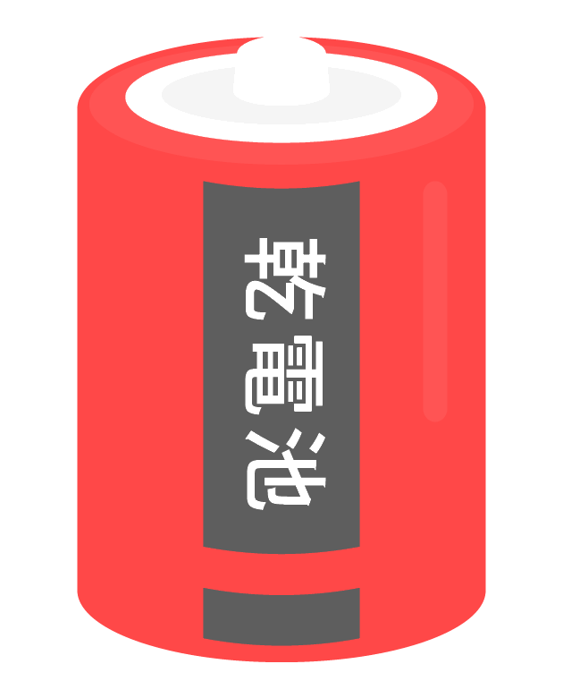
100％
０
パワーメーター
0
25
50
75

※ラミネートをかけて、乾電池を切り取って下さい
※乾電池の中の の部分も、ラミネートをかけた後、切り取って下さい。

